《安全评价报告信息公布表》
机构名称 | 重庆市安全生产科学研究有限公司 |  |  |  |  | 资质证号 |  |  |  | APJ-（渝）-001
委托单位 | 中国石油化工股份有限公司西南油气分公司
项目名称 | 磨溪气田雷一¹气藏西端增压工程安全预评价
项目类别 | 预评价 □现状评价 □验收评价 □其他
所属业务类别 |  | 陆地石油和天然气开采业
安全评价过程控制情况
安全评价项目管理 | 项目组组长 |  |  |  | 技术负责人 |  |  |  |  |  | 过程控制负责人
安全评价项目管理 | 陈美宝 |  |  |  | 蔡治勇 |  |  |  |  |  | 冯浩
编制过程 | 报告编制人 |  |  | 报告提交日期 |  |  |  | 报告审核人 |  |  |  | 报告审批人
编制过程 | 张郑平 |  |  | 2021.2.4 |  |  |  | 蔡治勇 |  |  |  | 蔡治勇
姓 名 | 认定专业 |  | 安全评价师从业识别卡/证书编号 |  |  |  |  | 注册安全工程师  注册证号 |  |  |  |  | 是否专职
陈美宝 | 冶金、化工机械 |  | 1500000000100116 |  |  |  |  | 0100948 |  |  |  |  | 是
雷 楠 | 储运 |  | S011053000110193002251 |  |  |  |  | -- |  |  |  |  | 是
蒋 平 | 采油 |  | 1700000000301842 |  |  |  |  | -- |  |  |  |  | 是
李 伟 | 安全 |  | 1800000000201223 |  |  |  |  | -- |  |  |  |  | 是
张郑平 | 电气 |  | S011053000110192003137 |  |  |  |  | -- |  |  |  |  | 是
冯皓 | 机械 |  | 1600000000201291 |  |  |  |  | 0177668 |  |  |  |  | 是
蔡治勇 | 热能与动力 |  | 0800000000102949 |  |  |  |  | 0074134 |  |  |  |  | 是
项目简介 | 本项目建设地点位于四川省遂宁市安居区磨溪镇猛虎村1社，利用磨溪集气总站现有场地，扩建电动压缩机橇及其配套设备设施一套。扩建的压缩机设计增压规模为20×104m3/d。集气总站扩建前增压设计规模为50×104m3/d，属于四级站场，扩建后设计增压总规模为70×104m3/d，仍为四级站场。主要安装电动压缩机橇（功率500kW，含空冷器、控制系统、箱式变电站橇、降噪罩等）1台、卧式气液分离器（PN6.3MPaDN1200）2台、站内截断阀门搬迁并替换为电动球阀及其他阀门管线的拆除安装。  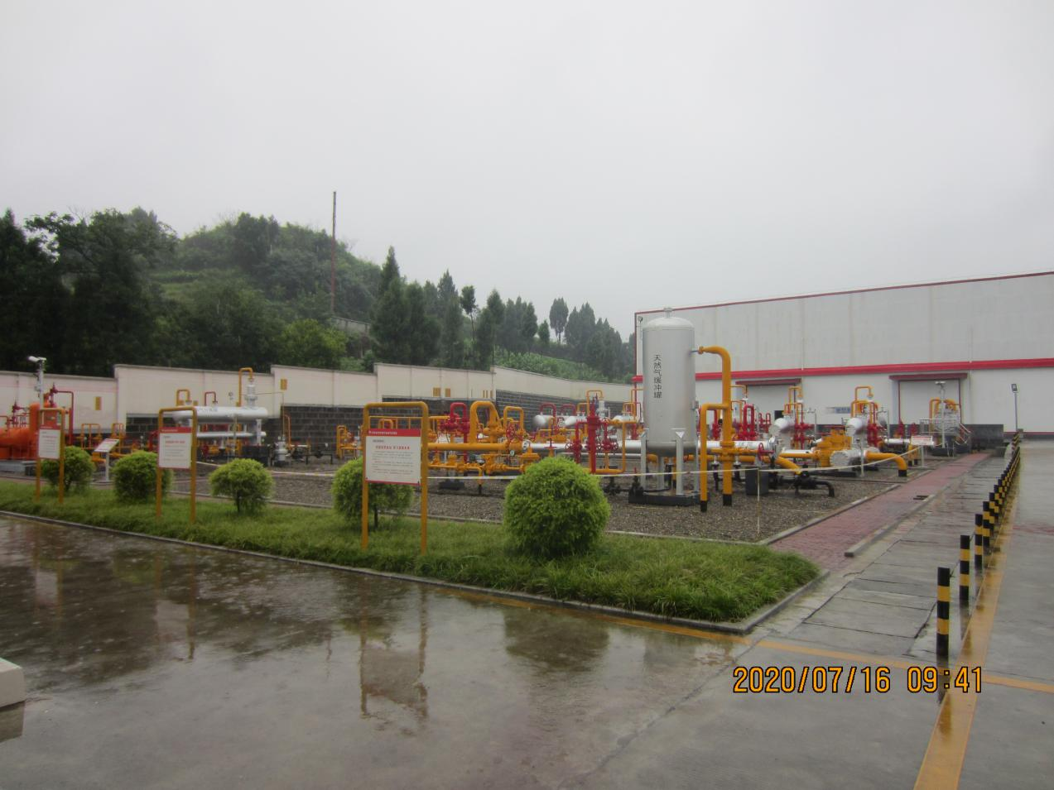
现场开展工作情况 | 勘验人员 |  | 勘验时间 |  |  |  | 勘验任务 |  | 勘验中的问题
现场开展工作情况 | 张郑平 |  | 2020.7.16 |  |  |  | 现场勘察 |  | 无

